Capire dove stiamo andando con i report di vendita
Posted on Marzo 3, 2020, 10:44 am By Christian
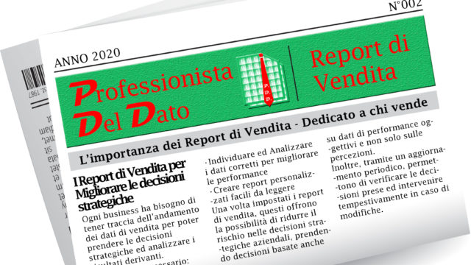
Perché devi assolutamente munirti dei report di vendita
I report di vendita sono strumenti necessari per poter capire se le decisioni prese in fase commerciale hanno avuto successo o meno.
Servono per fornire un quadro della situazione sia ai Top Manager sia alla rete vendita.
Servono principalmente per:
- Fissare obiettivi di vendita e monitorarli
- Verificare l’andamento dei clienti
- La rotazione dei prodotti per prendere in tempo le corrette decisioni di rifornimento
- Per creare le previsioni di vendita
Sono strumenti preziosi per avere il polso della situazione e analizzare le performance sia positive sia negative
Ci permettono di:
- avere un quadro generale e dettagliato dello stock, sell out e sell in, sia interno sia dei partner della distribuzione, possibilmente in un unico file, semplice da gestire.
- confrontarci periodicamente con i gli obiettivi di vendita
- verificare l’andamento dei migliori clienti ed essere sempre sul pezzo per capire in maniera più approfondita come supportarli
- Controllare che non vi siano rotture di stock ed evitare perdite che potrebbero essere evitabili
- Diminuire il rischio nel creare previsioni di vendita, che con il passare degli anni si rivelano sempre più difficili da prevedere
Inoltre, se gestiti in maniera corretta, possono essere velocemente aggiornati con nuove necessità derivanti dalle esigenze derivanti dal campo
La vera svolta derivante dall’utilizzo della reportistica di vendita e proprio l’unione delle informazioni esterne (Dati dei partners) a quelle interne (Anagrafica, Prodotti e Rete Vendita) per costruire report dettagliati per la rete di vendita e il marketing.

